 | 

MANUALE OPERATIVO

INVALIDITA’ CIVILE
Campagna 2016 Ver.1.0

MANUALE OPERATIVO 1
Contenuti 3
Avvertenze Generali: rettifica dichiarazioni trasmesse 4
Accesso all’applicazione 5
Gestione dichiarazioni IC 9
Gestione 9
Stati della dichiarazione 11
Dichiarazioni Azzerate 12
Novità campagna ordinari 2016 – solleciti 2015 13
Inserimento Dichiarazione 14
ICRIC – Modello ordinario 18
ICLAV 24
ICLAV– Sollecito 29
ACCAS-PS 30
ICRIC-IF Ordinario 37
ICRIC-IF Sollecito 47
INSERIMENTO DEL TUTORE E DEL SOGGETTO LEGITTIMATO ALLA PRESENTAZINE PER TITOLARE DECEDUTO 47
Stampa Dichiarazione e delega 50
Gestione documento Identità (DINT) 51
RICERCA DICHIARAZIONI : OPERAZIONI MASSIVE 52
RICERCA ESITI TELEMATICO :BACHECA INVCIV 56
Annullo Dichiarazione INVCIV 62
Ripristino Dichiarazione INVCIV 62
Funzioni CED 64

Contenuti

Questo manuale è finalizzato ad una corretta operatività nella gestione (inserimento dati, stampa, generazione file telematico e ricevute) dei dati relativi alle dichiarazioni ICRIC, ICLAV, ACCAS-PS.

Tali dichiarazioni sono necessarie per la verifica dei requisiti ai fini dell’erogazione delle pensioni di invalidità civile ed assegni di accompagnamento.

D’ora in poi abbrevieremo Invalidità Civile in IC.

Gli operatori che operano su tali dichiarazioni devono possedere i seguenti ruoli:
- Gestione dichiarazioni invalidità (INVALIDITA’ CIVILE, vedi freccia gialla): è necessario per poter inserire e gestire una dichiarazione IC.

- Gestione invio telematico invalidità (ATTIVITA’ CED INVALIDITA’, vedi freccia blu): è necessario per poter inviare telematicamente una dichiarazione e gestire le ricevute.
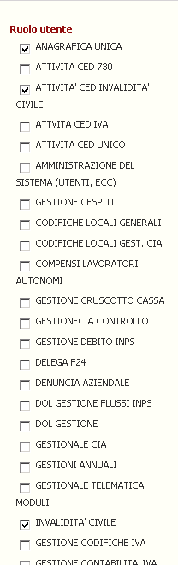

Avvertenze Generali: rettifica dichiarazioni trasmesse

E’ possibile rettificare una dichiarazione ICRIC - ICLAV - ACCAS successivamente alla trasmissione telematica del CAF e all’acquisizione dell' INPS:
1) se intervengono fatti o circostanze che comportano la variazione della dichiarazione già inviata;
2) se si vogliono modificare dichiarazioni contenenti dati errati.

LA DICHIARAZIONE IN RETTIFICA SOSTITUISCE INTEGRALMENTE QUELLA PRECEDENTEMENTE INVIATA.

Cosa fare per rettificare la dichiarazione già trasmessa all’INPS?

- Chiedere lo sblocco “motivato” al CAF della dichiarazione che si trova nello stato "Inviata" o “Esitata” con un ticket a CIA Risponde” assistenza.normativa.invaliditacivile@cia.it;

- Dopo lo sblocco la dichiarazione sarà posizionata nello stato "M" modificata;
Da quel momento si deve :
• Attualizzare la nuova data, correggere, aggiungere o togliere i dati errati;
• Salvare, stampare e mettere in pronta per l'invio il prima possibile per dare al CAF la possibilità di trasmettere la dichiarazione all'INPS entro le 72 ore.
• Consegnare la nuova dichiarazione al cittadino e ritirare la precedente errata.
• Conservare la nuova copia firmata dal cittadino tra la documentazione.

E’ quindi necessario verificare con estrema cura i dati inseriti prima di mettere la dichiarazione in stato Pronta per l’Invio.

Accesso all’applicazione

Per accedere alla procedura sarà necessario collegarsi a S.I.CIA utilizzando le credenziali di tale sistema:

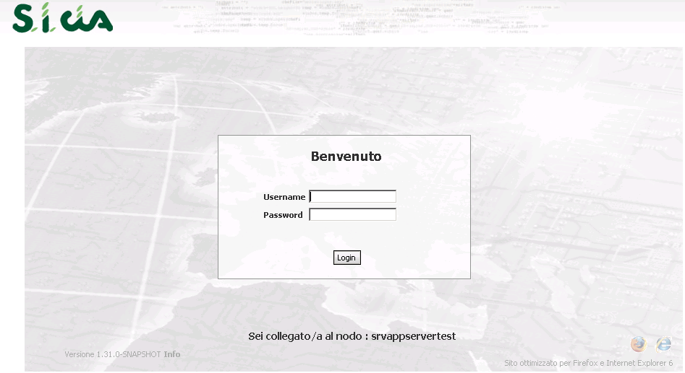

Dopo essersi accreditati correttamente, si può accedere alla pagina di ricerca dichiarazioni Invalidità Civile (abbreviato da ora in InvCiv) dalla voce di menu Gestione Invalidità → Invalidità (freccia blu):

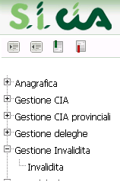

Si passa così alla pagina di ricerca dichiarazioni.

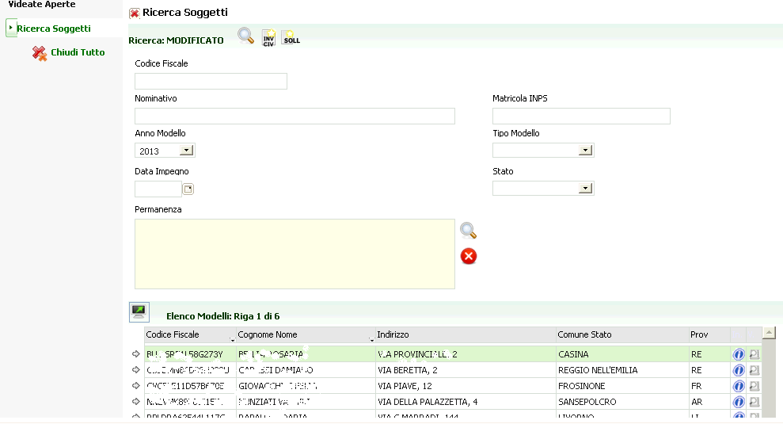

In questa pagina è possibile inserire i filtri di ricerca per estrarre le dichiarazioni Invciv già inserite. Nessuno dei filtri indicati è obbligatorio.
I campi su cui è possibile effettuare la ricerca sono:

Codice Fiscale : la ricerca è effettuata sul codice fiscale del titolare della pensione

Nominativo: è possibile inserire anche solo alcuni caratteri del nominativo da ricercare. La ricerca è effettuata sul cognome e nome del titolare della pensione

Matricola Inps : in questo caso si tratta di una ricerca puntuale sulla matricola inps univoca del modello.

Anno Modello: è possibile selezionare l’ anno della campagna INVCIV

Tipo Modello : si può selezionare uno dei tre modelli previsti (ICRIC, ICLAV, ACCAS-PS)

Data Impegno: inserendo questo parametro vengono estratte le dichiarazioni con data impegno uguale alla data immessa

Stato : Si tratta dello stato della dichiarazione. I possibili stati sono A = azzerato, M =Modificato, P = Pronta per invio, I= Inviata, E=Esitata, SC= Scartata Ced, SI=Scartata Inps, AN = Cestinata

Permanenze : è possibile selezionare una o più permanenze che rientrano nella visibilità dell’ operatore.

Il pulsante indicato dalla freccia gialla effettua la ricerca.
Se per i parametri immessi sono presenti dichiarazioni, l’ elenco dei soggetti viene mostrato nella parte sottostante del video.
Il pulsante indicato dalla freccia Rossa permette di aprire una finestra nella quale sono visualizzate le dichiarazioni IC già inserite per il titolare pensione con il relativo stato :
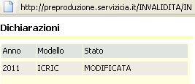
Cliccando sul pulsante indicato dalla freccia verde si entra nella pagina di gestione dichiarazioni IC.

Con il pulsante indicato dalla freccia Blu si passa alla pagina di inserimento matricola dei modelli di campagna ordinari

Con il pulsante indicato dalla freccia Rosa si passa alla pagina di inserimento matricola dei modelli di sollecito 2013, sostanzialmente identica, se non per i controlli effettuati dal programma, alla pagina di inserimento matricola di un modello ordinario

Inserimento matricola di un modello Ordinario e Sollecito

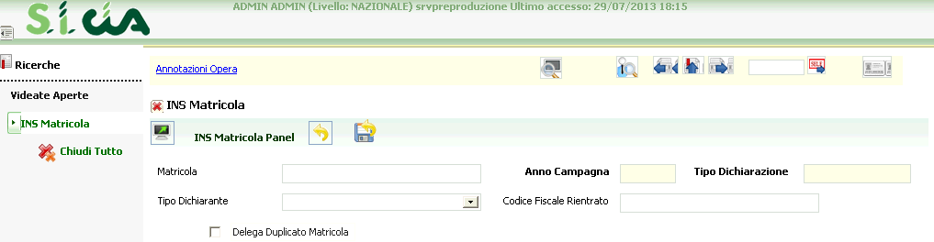

Per ritornare al menù generale , dal quale andare alla ricerca anagrafica o alla pagina di benvenuto si deve utilizzare il link indicato dalla freccia verde. A partire dalla campagna 2013 la pagina di inserimento dati nuovo invciv è stata modificata per l’ introduzione di due nuovi campi :
Delega Duplicato Matricola , attivo per tutti i modelli inclusi i solleciti attraverso il quale
Tipo rappresentante (richiesto solo per l’ inserimento di ICRIC-IF a partire dall’ anno 2013)
Gestione dichiarazioni IC
Gestione
Dalla pagina di ricerca anagrafica (Command Code Rica),nella quale sono stati introdotti i due nuovi filtri : Tipo Dichiarazione (selezionabile tra modello oridinario o sollecito ) e Tipo indennità (abilitato solo nel caso in cui sia indicato come tipo modello ICRIC) selezionando un soggetto si passa alla pagina di gestione:

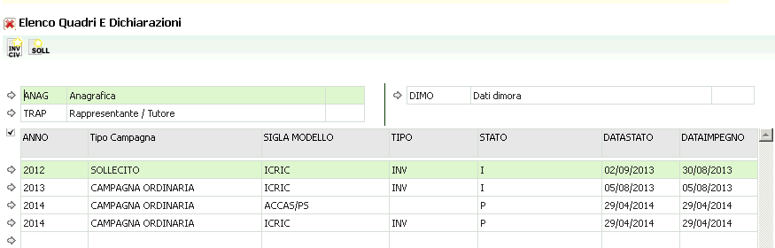

In questa pagina vengono visualizzate tutte le dichiarazioni associate al titolare pensione selezionato. Nella griglia dati viene mostrato l’ anno di campagna InvCiv di riferimento, la sigla ed il tipo modello, lo stato invio e la relativa data stato ed infine la data di impegno, che corrisponde alla data della dichiarazione stampata sul modello stesso.

La freccia verde indica il pulsante con cui è possibile andare in inserimento di un nuovo modello di dichiarazione ordinario.
La freccia azzurra indica il pulsante con cui è possibile andare in inserimento di un nuovo modello di dichiarazione sollecito.

Nella pagina dell’elenco dichiarazioni per titolare pensione sono presenti le funzioni di gestione dati anagrafici, corrispondenti ai seguenti Command Code:

Anag → Permette di entrare nella consueta pagina di gestione dell’ anagrafica dell’ Individuo, nella quale è possibile modificare i dati anagrafici

Trap → Entra nella pagina di gestione dati del rappresentante legale, attraverso la quale è possibile inserire o modificare un rappresentante legale per il titolare pensione. A tale proposito ricordiamo che per le pratiche INVCIV è stata introdotta un nuovo codice carica 90- Tutore/Curatore di Invalido Civile. Questa è l’unica carica utilizzabile in IC

Dimo → Permette di entrare nella pagina di gestione dei dati di dimora del titolare pensione, necessari alla compilazione del modello ACCAS (vedi specifico capitolo relativo a tale modello)

Rientrando in questa pagina dal dettaglio di una dichiarazione il quadro dei command code disponibili cambia, poiché , oltre ai comandi ANAG e DIMO vengono messi a disposizione i comandi relativi alla specifica dichiarazione.

In questo caso le funzioni sono le seguenti:

GEIC : Entra nel dettaglio Dichiarazione INVCIV
PREP : Permette, qualora ne ricorrano le condizioni, di cambiare lo stato di una dichiarazione da M (Modificato) a P (Pronto per l’ invio). Ricordiamo che tale cambio di stato avviene anche automaticamente con l’ effettuazione della stampa
STAM: Permette di effettuare la stampa del modello di dichiarazione e della delega al Caf.

Solo per l’ Utente CED sono inoltre disponibili, nel menù di sinistra, le voci:

SBLO : Riporta lo stato di una dichiarazione da I a M, ed è disposizione del solo CED nazionale
TELE : Crea il file XML della dichiarazione per l’ invio telematico all’ Inps ed è a disposizine del solo CED nazionale
Stati della dichiarazione

Le dichiarazioni IC vengono gestite dalla macchina a stati che abilita o disabilita alcune operazioni sulle dichiarazioni stesse.

In IC gli stati ammessi sono i seguenti stati:

A : Azzerata. Si trovano in questo stato le dicharazioni al momento dell’ apertura campagna. Le dichiarazioni azzerate sono generate in automativo (solo frontespizio) sia per i solleciti che per le dichiarazioni ordinarie dalle matricole fornite da INPS al CAF.La dichiarazione in stato A è modificabile dall’ operatore.
M : Modificata, Si trovano in questo stato le dichiarazioni al momento dell’ inserimento o se sbloccate dal CED. La dichiarazione in stato M è modificabile dall’ utente.
P : Pronta per l’ invio. Si trovano in questo stato le dichiarazioni per le quali l’ utente abbia utilizzato la funzione PREP e le dichiarazioni stampate. La dichiarazione in stato P non può essere modificata dall’ operatore.
I : Inviata. Si trovano in questo stato le dichiarazioni per le quali l’ operatore CED abbia utilizzato la funzione TELE e che quindi sono state prelevate per la creazione del file telematico per l’ Inps. La dichiarazione in stato I non può essere modificata dall’ operatore.
SC : Scartata CED. Sono in stato SC le dichiarazioni che, dopo essere state inserite in un file telematico, sono state scartate dal CED, in quanto non hanno superato il diagnostico Inps . La dichiarazione in stato SC può essere modificata dall’ operatore.
SI : Scartata Inps. Sono in stato SI le dichiarazioni che inviate all’ Inps, non hanno superato il controllo presso l’ Ente. . La dichiarazione in stato SI può essere modificata dall’ operatore.
E: Esitata. Sono esitate le dichiarazioni inviate all’ Inps per le quali non sono state rilevate anomalie dall’ Ente. La dichiarazione in stato E non può essere modificata dall’ operatore.
AN: Cestinata . Si trovano in questo stato le dichiarazioni per le quali è stato richiesto di potere reinserire la dichiarazine ex-novo. Le dichirazioni in questo stato hanno la matricola modificata, in quanto il carattere 17, normalmente contenente l’ anno, viene sostituito con una X. Il cambio di sttao in AN non comporta ritramissione verso INPS; pertanto la dichiarazione dovrà essere reinserita per essere trasmessa a INPS con le modifiche. Il cestinamento di una dichiarazione deve essere richiesto quando le modifiche da apportare alla dichiarazione non siano possibili dalla funzine di gestione dichiarazione. Ne sono un esempio, la modifica del tipo dichiarante (da titolare e tutore e vv) o la modifica del soggetto titolare della matricola, per errata associazione.

Dichiarazioni Azzerate

Le dichiarazioni IC vengono create in automatico dal sistema, almeno per le stringhe inviate da INPS, ponendole in stato Azzerato. Vengono create le dichiaraizni per le sole matricole per le quali siano presenti nel sistema Cia tutti gli elementi (anagrafica etc) che ne rendono possibile la creazione.

L’ operatore potrà, nella pagina di ricerca soggetto, effettuare l’ estrazione delle dichiarazioni in stato azzerato utilizzando il filtro stato dichiarazione.
Se la ricerca estrae la dichiarazione richiesta l’ operatore può entrare nella dichiarazione stessa, semplicemente selezionandola come per le dichiarazioni in qualunque altro stato e completarne i dati (per info sulla gestione vi rimandiamo ai capitoli relativi alla compilazione di ciascun tipo dichiarazione ordinaria o sollecito).
Se invece la ricerca fallisce possono essere due le cause:
- La matricola non è stata fornita da INPS
- La matricola è stata fornita da INPS ma associata ad una permenenza diversa da una di quelle presenti nella visibilità dell’operatore.
In entrambe questi casi l’ operatore deve andare all’ inserimento dichiarazione (o sollecito se si tratta di un sollecito) ed effettuare la ricerca matricola e qualora fallisse la ricerca inserire manualmente la matricola INPS.
Vi rimandiamo al capitolo inserimento dichiarazione per i dettagli.

Novità campagna ordinari 2016 – solleciti 2015
La procedura 2016 annovera alcune novità di rilevo, alcune delle quali richieste dal CAF, altre indicate dall’ Ente.
A partire da quest’anno il Caf richiede che sia sempre presente e caricato nel sistema un documento di identità, in corso di validità, del soggetto dichiarante. L’ assenza del documento impedirà di stampare e portare la dichiarazione in stato P.
Oltre al titolare ed al rappresentante legale è stata introdotto un nuovo tipo di soggetto dichiarante: si tratta del Soggetto legittimato a presentare la dichiarazione INVCIV per soggetto titolare deceduto. Deve essere utilizzato per l’ invio di dichiarazioni di soggetti deceduti nell’ anno interessato dalla dichiarazione. L’ indicazione di tale tipo di dichiarante obbliga l’ operatore ad inserire in anagrafica la data di decesso e modificare lo stato civile del soggetto in “deceduto”.

Eliminazione della gestione del documento di identità del tutore/rappresentante legale nel modello ICRIC-IF .

Con la campagna 2016 si conferma che la trasmissione deve essere effettuata all’ istituto entro trenta giorni solari dalla data di presentazione al soggetto ti abilitato; la trasmissione oltre tale termine comporterà l’ applicazione di riduzioni nei compensi. Il CAF nazionale provvederà ad effettuare invii settimanali all’ istituto.

Inserimento Dichiarazione

L’ inserimento di una nuova dichiarazione può essere effettuato con due diverse modalità:
- Completamento di una dichiarazione in stato azzerato, creata dal sistema. Per quanto riguarda tale funzione vi rimandiamo allo specifico capitolo.
- Inserimento della matricola da pagina inserimento matricola; in questo caso l’ inserimento può avvenire :
inserendo manualmente la matricola
ricercando la matricola dall’ elenco matricole fornite da INPS

Per inserire una nuova dichiarazione IC (modello ordinario o sollecito) è necessario inserire la matricola (freccia blu), selezionare il tipo dichiarante (freccia verde) ed inserire il codice fiscale rientrato (freccia rossa).
Il tipo dichiarante viene proposto in base alle seguenti modalita : se presente la dichiarazione in stato azzerato, viene prelevato da questa; il tipo dichiarante è quindi quello dell0 ultima dichiarazione inserita nel sistema.
Se non è presente dichiarazione in stato azzerato, viene prelevato dal carattere 22 della matricola INPS

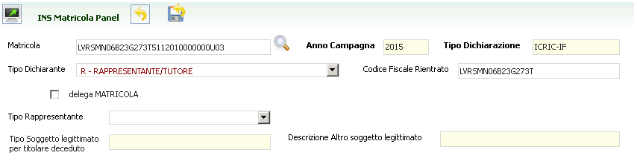

Nel caso di modello ICRIC-IF il tipo dichiarante viene automaticamente impostato a Rappresentante.
Con la campagna 2016, oltre ai tipi dichiaranti Titolare e Rappresentante/Tutore precedentemente presenti, è stato introdotto il nuovo tipo dichiarante “ L = Legittimato alla dichiarazione per soggetto deceduto”. Tale tipo dichiarante può essere indicato anche nei modelli ICRIC-IF.
Inoltre per i modelli ICRIC-IF ed a partire dall’ anno campagna 2013,se indicato il tipo dichiarante : Rappresentante/tutore viene abilitato il campo tipo rappresentante, indicato dalla freccia arancione, la cui compilazione è obbligatoria e guida l’ inserimento successivo dei dati nel modello.
Il tipo Dichiarante “Soggetto legittimato alla dichiarazione per soggetto deceduto” che, ricordiamo essere presente solo a partire dalle dichiarazioni ordinarie 2016 e solleciti 2015, deve essere selezionato se si presenta la dichiarazione per un soggetto deceduto nel corso dell’ anno rischiesto dalla campagna.
Nel caso in cui si selezioni tale tipologia di soggetto è obbligatorio indicare il tipo soggetto legittimato, scegliendolo tra uno di quelli presenti nella combo indicata dalla freccia grigia. Il campo descrizione altro soggetto legittimato, indicato dalla freccia viola, è abilitato ed obbligatorio solo se il campo precedente è valorizzato con Altro.
La matricola è quella fornita da INPS all’invalido, il tipo dichiarante RAPPRESENTANTE/TUTORE deve essere selezionato al posto di TITOLARE quando l’invalido è in questa condizione, il codice fiscale rientrato è sempre relativo al titolare e deve essere preso dal documento di riconoscimento che l’operatore deve richiedere al dichiarante. Il sistema propone in automatico quello della matricola, ma si faccia attenzione a verificare che questo corrisponda all’ effettivo codice fiscale del soggetto titolare. Il campo codice fiscale rientrato viene richiesto da INPS proprio per correggere eventuali errori.

La freccia Turchese indica l’ anno della campagna della dichiarazione che si sta inserendo. Il dato è calcolato in automatico dalla procedura decodificando la stringa INPS e non è modificabile.
La freccia Marrone indica invece il tipo di modello da compilare, ricavata in automatico dalla matricola immessa. I tipi di modello possibili sono ICRIC, ICLAV, ACCAS-PS e ICRIC-IF.
Il campo Delega Duplicato Matricola ,indicato dalla freccia rosa, è attivo per tutti i modelli inclusi i solleciti ed è obbligatorio selezionarlo.
La freccia Gialla indica invece il pulsante con il quale è possibile effettuare la ricerca delle matricole nell’ archivio consegnato da INPS al CAF.
Cliccando su tale pulsante si apre la pagina di ricerca matricole.

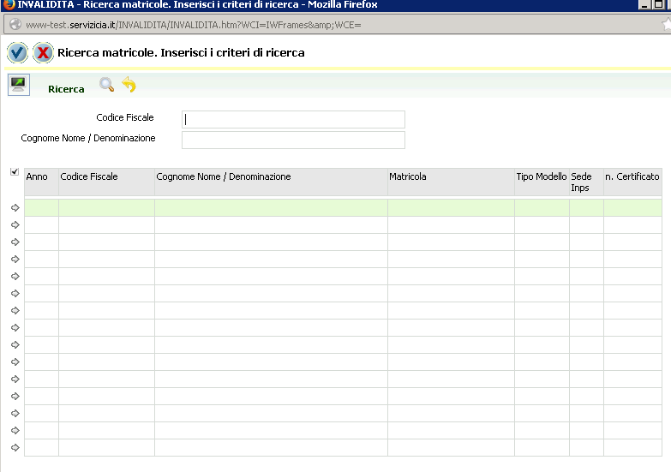
In tale pagina è possibile ricercare le matricole INPS o fornendo almeno 6 caratteri del codice fiscale del titolare di pensione o almenoseui caratteri di Cognome e nome.
Una volta individuata la matricola, tra quelle presentate dal sistema nell’ elenco di ricerca, cliccate per selezionarla. Il sistema tornerà alla pagina di inserimento matricola avendo valorizzato i campi matricola e codice fiscale rientrato.
Vi consigliamo di prendere nota del numero di certificato e della sede INPS riportato nell’ elenco di ricerca, in quanto vi servirano per la successiva compilazione della dichiarazione.
Una volta tornati nella pagina di inserimento matrciola si rientra nel normale giro di controlli e gestione.
Per procedere si preme quindi il pulsante di salvataggio (freccia gialla).
Si rammenta che la stringa relativa alle dichiarazioni dell’ anno 2011 è lunga 20 caratteri, mentre quella relativa alla campagna 2012 e successive fino al 2014 incluso è lunga 22 caratteri. La matricola dal 2015 è stata portata a 32 caratteri. La procedura effettua in automatico il controllo di correttezza sulla stringa inserita.

La schermata che viene successivamente proposta dipende dalla presenza o meno del codice fiscale rientrato nell’archivio dell’anagrafica unica ed al tipo di modello (ordinario o sollecito):
- Se il cf rientrato è presente ed il modello è Ordinario, la pagina che si apre è relativa al tipo di dichiarazione codificato nella matricola (ICRIC, ICLAV, ACCAS-PS)
- Se il cf rientrato è presente ed il modello è Ordinario, la pagina che si apre è relativa al tipo di dichiarazione codificato nella matricola (ICRIC, ICLAV, ACCAS-PS) ordinario e per l’ anno di campagna presente nella matricola.
- Se il cf rientrato è presente ed il modello è Sollecito, la pagina che si apre è relativa alla sola dichiarazione ICRIC e per l’ anno del sollecito. A partire dalla campagna 2015 il modello ordinario 2015 ed il modello di sollecito 2014 sono stati unificati per tutte le dichiarazioni previste dal sollecito (ICRIC, ICLAV e ICRIC-IF).
- se il cf rientrato non è presente, la pagina che si apre è la consueta di inserimento individuo, dopo di che si passa alla pagina di inserimento modello.

ICRIC – Modello ordinario
Di seguito viene illustrata la pagina di gestione dichiarazione ICRIC per le dichiarazioni di campagna ordinarie
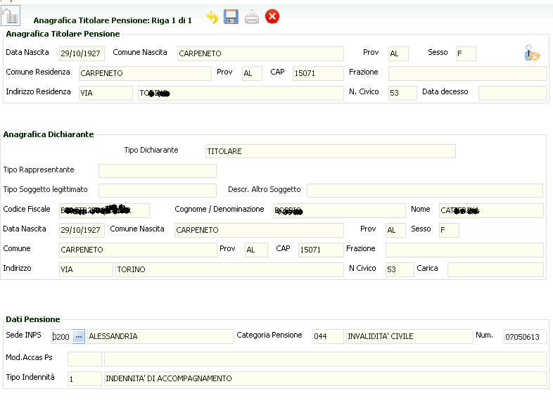

I pulsanti indicati dalla freccia blu, da sinistra a destra, sono relativi a:
- torna indietro all’inserimento matricola
- salva i dati
- stampa il modello e la delega al Caf
Al salvataggio del modelli viene inviato un messaggio che ricorda all’ operatore l’obbligo di valorizzazione di almeno uno dei recapiti tra telefono, cellulare ed e-mail del titolare di pensione e, se presente, del/dei rappresentanti legali. Si tratta solo di un warning, inviato anche in presenza di tali dati, che non risulta bloccante per il salvataggio.
Alla stampa la procedura effettua una serie di controlli di conformità dei dati e porta la dichiarazione in stato P; per i controlli si faccia riferimento a quanto indicato nel capitolo “stati della dichiarazione”.

Il riquadro “Anagrafica Titolare Pensione” riporta i dati anagrafici del titolare della pensione, presi dall’archivio anagrafica unica. A partire dalla campagna 2016 è stato inserito un controllo sul campo data decesso, sul quale viene effettuato il controllo di valorizzazione nel caso in cui la dichiarazione sia presentata da un soggetto legittimato alla presentazione per titolare deceduto.

Il riquadro “Anagrafica Tutore/Rappresentante” con la campagna 2016 diventa “Anagrafica Dichiarante” e riporta i dati anagrafici del soggetto dichiarante, sia esso titolare, Tutore/Rappresentante del titolare della pensione o soggetto legittimato alla dichiarazione per titolare deceduto. Se il dichiarante è il titolare il pannello dichiarante viene valorizzato in automatico dal sistema e non risulta modificabile.
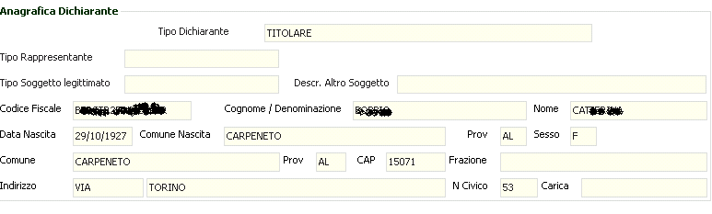
Se il soggetto dichiarante è il Rappresentante legale/Tutore è necessario ricercarne il nominativo in anagrafica utilizzando il pulsante di ricerca indicato dalla freccia gialla. In questo caso il soggetto può essere sia un individuo che una ditta (per esempio un Comune, un Ente assistenziale etc) ma è indispensabile che il Tutore ricopra la carica di Tutore di invalido civile (codice carica 90) .

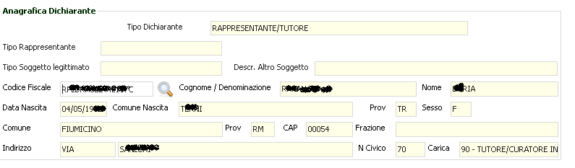

Se il dichiarante è un soggetto legittimato alla dichiarazione per il soggetto dichiarante , è necessario ricercarne il nominativo in anagrafica utilizzando il pulsante di ricerca indicato dalla freccia rossa. In questo caso il soggetto può essere solo un individuo e non è necessario che ricopra cariche nei confronti del titolare deceduto.
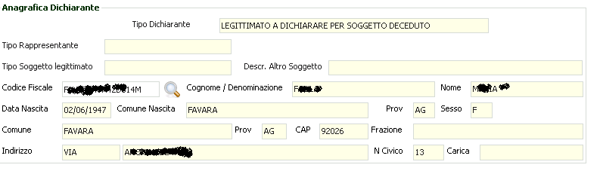

Il riquadro “Anagrafica Soggetto che presenta la dichiarazione ” riporta i dati anagrafici soggetto che fisicamente ha presentato la dichiarazione al CAF, presi dall’archivio anagrafica unica. Il soggetto ammesso in tale campo, dipende dal valore immesso nel campo tipo soggetto che presenta la dichiarazione. Tali campi (tipo e soggetto presentazione) sono sottoposti a controlli ed automatismi.
Se il tipo soggetto che presenta è impostato a Titolare, il sistema valorizza in automatico i dati anagrafici del soggetto che presenta con quelli del titolare di pensione e non sono ammessi altri valori. Se , invece, il soggetto che presenta la dichiarazione è diverso da titolare, non può essere indicato nell’anagrafica del soggetto che che presenta la dichiarazione, il codice fiscale del titolare di pensione INVCIV.

I tre i quadri anagrafici sono di sola consultazione, le anagrafiche devono essere gestite dalla funzioni già esistenti in anagrafica unica. Vi ricordiamo comunque che tali dati sono gestibili direttamente dalla procedura InvCiv attraverso i Command Code sopra indicati (ANAG e TRAP).

Il pulsante indicato dalla freccia verde serve per modificare i dati anagrafici del titolare della pensione.

Il riquadro Dati Pensione prevede tutti i dati come obbligatori, ad eccezione del campo indicato dalla freccia rossa che viene valorizzato in automatico dalla decodifica della matricola a partire dall’ anno 2012. Non è valorizzato per l’ anno 2011.

La categoria di pensione, per l’ anno di campagna 2011 è determinata in automatico dal sistema e posta sempre uguale a 044, mentre a partire dall’anno di campagna 2012 viene invece decodificato dalla matricola inps.
Il campo tipo indennità viene valorizzato in automatico ; anche in questo caso per l’anno 2011 viene valorizzato dalla procedura con il valore Indennità di Frequenza se il titolare pensione è minorenne; nel caso di titolare maggiorenne invece, il valore deve essere selezionato dall’ operatore. Dall’ anno 2012 il tipo indennità viene decodificato dalla matricola.
In base alla valorizzazione del campo Tipo Indennità il sistema compila il modello ICRIC (per l’ indennità di accompagnamento) oppure il modello ICRIC-IF ( per le indennità di frequenza).

Il riquadro “Certificato Medico” è stato eliminato dalla campagna 2015 .

Dopo aver inserito i dati obbligatori, salvando col pulsante di salvataggio, si apre la seconda parte della pagina, che è costituita dal riquadro contenente l’elenco dei ricoveri:

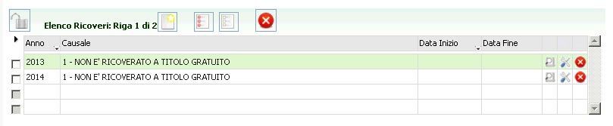

I pulsanti indicati dalla freccia blu, da sinistra a destra, sono relativi a:

- Nuovo ricovero
- Seleziona tutti i ricoveri inseriti
- Deseleziona tutti i ricoveri inseriti
- Elimina i ricoveri selezionati

La pressione del tasto “Nuovo ricovero” visualizza i campi per l’inserimento nel riquadro seguente:

I pulsanti indicati dalla freccia verde, da sinistra a destra, sono relativi a:
- Salvataggio del ricovero
- Salvataggio del ricovero e predisposizione per l’inserimento di un nuovo ricovero
- Salvataggio del ricovero e chiusura del pannello di inserimento
- Chiusura del pannello di inserimento

Una ulteriore pressione del tasto “salva” in alto nella pagina permette il salvataggio definitivo del modello.
Il pulsante “salva” non è visibile per le dichiarazioni che si trovino in uno stato non modificabile (I, E) o qualunque sia lo stato ma la campagna sia chiusa..
In caso di errori, questi sono notificati nella parte alta della pagina, ad esempio:

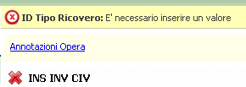

Vi ricordiamo che non è possibile indicare un periodo di ricovero la cui data finale abbia un anno diverso da quello indicato nella data di inzio ricovero e, per entrambe le date, l’ anno deve essere quello selezionato nell’ apposita casella.
In base a quanto indicato da inps :
“ Qualora la data di presentazione sia superiore all’ ultimo anno richiesto, la data finale dei periodi interessati deve essere valorizzata al 31/12 dell’ ultimo anno richiesto. La casusale di ricovero deve quindi limitarsi alle tipologie con cessazione del ricovero. La prosecuzione di eventuali periodi verrà indicata sulla dichiarazione della successiva campagna”.
ICRIC – Sollecito
Con l’ indicazione di Solleciti si intendono i modelli di sollecito richiesti da INPS nel corso della campagna corrente e relativi alla dichiarzioni ICLAV, ICRIC e ICRIC-IF della campagna precedente non rientrati ad INPS o comunque quella indicata nella matricola del sollecito. Per il modello ICRIC, nei solleciti, la dichiarazione dei ricoveri fa riferimento sempre e solo al primo anno da dichiarare (per esempio il sollecito 2014 richiede l’ inserimento della dichiarazione ricoveri relativa all’ anno 2013, il sollecito 2015 richiede di dichiarare i ricoveroi dell’ anno 2014).
Le variazioni rispetto alla campagna ordinaria da considerare per la corretta compilazione del tracciato sono:
- devono essere dichiarati i dati di un solo anno (appunto quello precedente l’ anno del modello.
Per i comandi ed i pulsanti, il contenuto dei campi ed i controlli fare riferimento al paragrafo precedente ICRIC – Modello Ordinario.
Come indicato la pagina di inserimento dichiarazione è identica a quella descritta sopra per il modello ordinario, differenziandosi da quello solo per l’ indicazione del Tipo Campagna, e per il fatto che viene richiesto un solo anno nella sezione ricoveri.
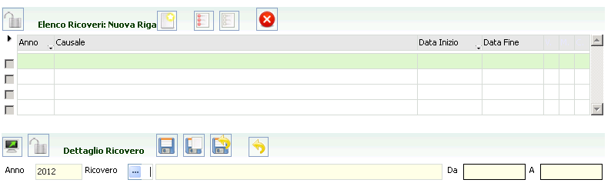

ICLAV
Il frontespizio della dichiarazione ICLAV è identico a quello della dichiarazione ICRIC . Di seguito ne riportiamo l’ immagine

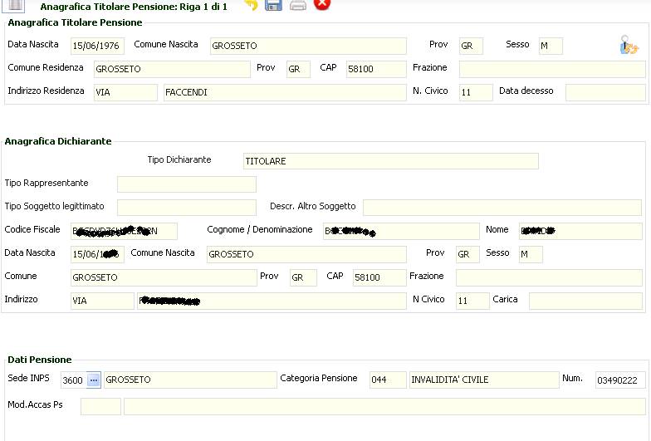
I pulsanti indicati dalla freccia blu, da sinistra a destra, sono relativi a:
- torna indietro all’inserimento matricola
- salva i dati
- stampa il modello e la delega al Caf

Al salvataggio dei modelli viene inviato un messaggio che ricorda all’ operatore l’obbligo di valorizzazione di almeno uno dei recapiti tra telefono, cellulare ed e-mail del titolare di pensione e, se presente, del/dei rappresentanti legali. Si tratta solo di un warning, inviato anche in presenza di tali dati, che non risulta bloccante per il salvataggio.
Alla stampa la procedura effettua una serie di controlli di conformità dei dati e porta la dichiarazione in stato P; per i controlli si faccia riferimento a quanto indicato nel capitolo “stati della dichiarazione”.

Il riquadro “Anagrafica Titolare Pensione” riporta i dati anagrafici del titolare della pensione, presi dall’archivio anagrafica unica.

Il riquadro “Anagrafica Tutore/Rappresentante” riporta i dati anagrafici del Tutore/Rappresentante del titolare della pensione, presi dall’archivio anagrafica unica.
Il riquadro “Anagrafica Tutore/Rappresentante” con la campagna 2016 diventa “Anagrafica Dichiarante” e riporta i dati anagrafici del soggetto dichiarante, sia esso titolare, Tutore/Rappresentante del titolare della pensione o soggetto legittimato alla dichiarazione per titolare deceduto. Se il dichiarante è il titolare il pannello dichiarante viene valorizzato in automatico dal sistema e non risulta modificabile.
Se il soggetto dichiarante è il Rappresentante legale/Tutore è necessario ricercarne il nominativo in anagrafica utilizzando il pulsante di ricerca indicato dalla freccia gialla. In questo caso il soggetto può essere sia un individuo che una ditta (per esempio un Comune, un Ente assistenziale etc) ma è indispensabile che il Tutore ricopra la carica di Tutore di invalido civile (codice carica 90) .

Se il dichiarante è un soggetto legittimato alla dichiarazione per il soggetto dichiarante , è necessario ricercarne il nominativo in anagrafica utilizzando il pulsante di ricerca indicato dalla freccia rossa. In questo caso il soggetto può essere solo un individuo e non è necessario che ricopra cariche nei confronti del titolare deceduto.

Il riquadro “Anagrafica Soggetto che presenta la dichiarazione ” riporta i dati anagrafici soggetto che fisicamente ha presentato la dichiarazione al CAF, presi dall’archivio anagrafica unica. Il soggetto ammesso in tale campo, dipende dal valore immesso nel campo tipo soggetto che presenta la dichiarazione. Tali campi (tipo e soggetto presentazione) sono sottoposti a controlli ed automatismi.
Se il tipo soggetto che presenta è imposttao a Titolare, il sistema valorizza in automatico i dati anagrafici del soggetto che presenta con quelli del titolare di pensionee non sono ammessi altri valori. Se , invece, il soggetto che presenta la dichiarazione è diverso da titolare, non può essere indicato nell’anagrafica che presenta la dichiarazione il codice fiscale del titolare di pensione INVCIV.

I tre i quadri anagrafici sono di sola consultazione, le anagrafiche devono essere gestite dalla funzioni già esistenti in anagrafica unica. Vi ricordiamo comunque che tali dati sono gestibili direttamente dalla procedura InvCiv attraverso i Command Code sopra indicati (ANAG e TRAP).

Il pulsante indicato dalla freccia verde serve per modificare i dati anagrafici del titolare della pensione.

La categoria di pensione, per l’ anno di campagna 2011 è determinata in automatico dal sistema e posta sempre uguale a 044, mentre a partire dall’anno di campagna 2012 viene invece decodificato dalla matricola inps.

Il riquadro “Certificato Medico” anche nel modello ICLAV è stato completamente eliminato a partire dalla campagna INVCIV 2015.

Dopo aver inserito i dati obbligatori, salvando col pulsante sopra indicato, si apre la seconda parte della pagina, che è costituita dal riquadro contenente l’elenco delle attività lavorative:

I pulsanti indicati dalla freccia blu, da sinistra a destra, sono relativi a:
- Nuova attività lavorativa
- Seleziona tutte le attività lavorative esistenti
- Deseleziona tutte le attività lavorative esistenti
- Elimina tutte le attività lavorative selezionate

La pressione del tasto “Nuova attività lavorativa” visualizza i campi per l’inserimento nel riquadro seguente:

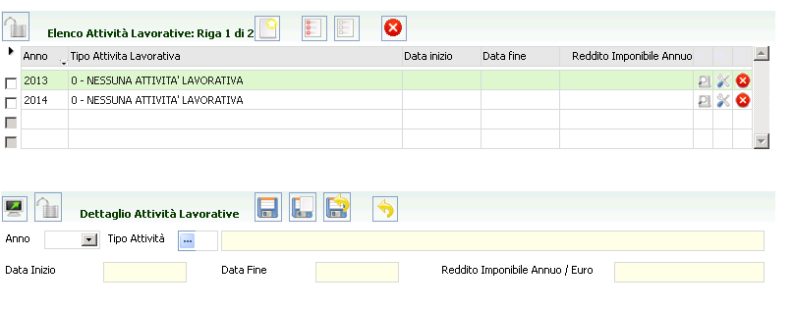
I pulsanti indicati dalla freccia verde, da sinistra a destra, sono relativi a:
- Salvataggio dell’attività lavorativa
- Salvataggio dell’attività lavorativa e predisposizione per l’inserimento di una nuova attività lavorativa
- Salvataggio dell’attività lavorativa e chiusura del pannello di inserimento
- Chiusura del pannello di inserimento

Una ulteriore pressione del tasto “salva” in alto nella pagina permette il salvataggio definitivo del modello.
Il pulsante “salva” non è visibile per le dichiarazioni che si trovino in uno stato non modificabile (I, E) o qualunque sia lo stato, ma la campagna sia chiusa.

In caso di errori, questi sono notificati nella parte alta della pagina, ad esempio:

Vi ricordiamo che non è possibile indicare un periodo di ricovero la cui data finale abbia un anno diverso da quello indicato nella data di inzio ricovero e, per entrambe le date, l’ anno deve essere quello selezionato nell’ apposita casella.
In base a quanto indicato da inps :
“ Qualora la data di presentazione sia superiore all’ ultimo anno richiesto, la data finale dei periodi interessati deve essere valorizzata al 31/12 dell’ ultimo anno richiesto. La casusale di lavoro deve quindi limitarsi alle tipologie con cessazione del lavoro. La prosecuzione di eventuali periodi verrà indicata sulla dichiarazione della successiva campagna”.

ICLAV– Sollecito
Con l’ indicazione di Solleciti si intendono i modelli di sollecito richiesti da INPS nel corso della campagna corrente e relativi alla dichiarzioni ICLAV, ICRIC e ICRIC-IF della campagna precedente. Nel caso del modello ICLAV ci si limita alla dichiarazione del lavoro per il solo anno precedente quello dell’ anno dichiarazione richiesto.
Le variazioni rispetto alla campagna ordinaria da considerare per la corretta compilazione del tracciato sono proprio relative alla dichiarazione di lavoro:
- devono essere dichiarati i soli dati relativi al solo anno precedente l’ ano del modello (nel sollecito 2014 viene richiesta la compilazione della dichiarazione di lavoro per l’ anno 2013).
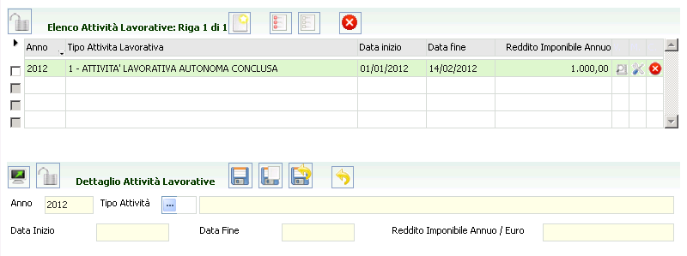
Per le indicazioni di carattere generale, l’immagine della pagina di gestione, i comandi ed i pulsanti fare riferimento al paragrafo precedente ICLAV – Modello Ordinario.

ACCAS-PS
Di seguito viene illustrata la pagina di gestione dichiarazione ACCAS-PS

I pulsanti indicati dalla freccia blu, da sinistra a destra, sono relativi a:
- torna indietro all’inserimento matricola
- salva i dati
- stampa il modello e la delega al Caf

Al salvataggio dei modelli viene inviato un messaggio che ricorda all’ operatore l’obbligo di valorizzazione di almeno uno dei recapiti tra telefono, cellulare ed e-mail del titolare di pensione e, se presente, del/dei rappresentanti legali. Si tratta solo di un warning, inviato anche in presenza di tali dati, che non risulta bloccante per il salvataggio.

Alla stampa la procedura effettua una serie di controlli di conformità dei dati e porta la dichiarazione in stato P; per i controlli si faccia riferimento a quanto indicato nel capitolo “stati della dichiarazione”.

Il riquadro “Anagrafica Titolare Pensione” riporta i dati anagrafici del titolare della pensione, presi dall’archivio anagrafica unica.

Il riquadro “Anagrafica Tutore/Rappresentante” riporta i dati anagrafici del Tutore/Rappresentante del titolare della pensione, presi dall’archivio anagrafica unica.
Il riquadro “Anagrafica Tutore/Rappresentante” con la campagna 2016 diventa “Anagrafica Dichiarante” e riporta i dati anagrafici del soggetto dichiarante, sia esso titolare, Tutore/Rappresentante del titolare della pensione o soggetto legittimato alla dichiarazione per titolare deceduto. Se il dichiarante è il titolare il pannello dichiarante viene valorizzato in automatico dal sistema e non risulta modificabile.
Se il soggetto dichiarante è il Rappresentante legale/Tutore è necessario ricercarne il nominativo in anagrafica utilizzando il pulsante di ricerca indicato dalla freccia gialla. In questo caso il soggetto può essere sia un individuo che una ditta (per esempio un Comune, un Ente assistenziale etc) ma è indispensabile che il Tutore ricopra la carica di Tutore di invalido civile (codice carica 90) .

Se il dichiarante è un soggetto legittimato alla dichiarazione per il soggetto dichiarante , è necessario ricercarne il nominativo in anagrafica utilizzando il pulsante di ricerca indicato dalla freccia rossa. In questo caso il soggetto può essere solo un individuo e non è necessario che ricopra cariche nei confronti del titolare deceduto.
Il riquadro “Anagrafica Soggetto che presenta la dichiarazione ” riporta i dati anagrafici soggetto che fisicamente ha presentato la dichiarazione al CAF, presi dall’archivio anagrafica unica. Il soggetto ammesso in tale campo, dipende dal valore immesso nel campo tipo soggetto che presenta la dichiarazione. Tali campi (tipo e soggetto presentazione) sono sottoposti a controlli ed automatismi.
Se il tipo soggetto che presenta è imposttao a Titolare, il sistema valorizza in automatico i dati anagrafici del soggetto che presenta con quelli del titolare di pensione e non sono ammessi altri valori. Se , invece, il soggetto che presenta la dichiarazione è diverso da titolare, non può essere indicato nell’anagrafica che presenta la dichiarazione il codice fiscale del titolare di pensione INVCIV.

I tre i quadri anagrafici sono di sola consultazione, le anagrafiche devono essere gestite dalla funzioni già esistenti in anagrafica unica. Vi ricordiamo comunque che tali dati sono gestibili direttamente dalla procedura InvCiv attraverso i Command Code sopra indicati (ANAG e TRAP).

Il pulsante indicato dalla freccia verde serve per modificare i dati anagrafici del titolare della pensione.

Dopo aver inserito i dati obbligatori, salvando col pulsante sopra indicato, si apre la seconda parte della pagina, che è costituita dai riquadri contenenti l’elenco delle dimore e dei ricoveri.

Se il flag Titolare assegno sociale viene selezionato,la procedura oltre ai dati dimora, richiede l’ inserimento dei dati di ricovero.

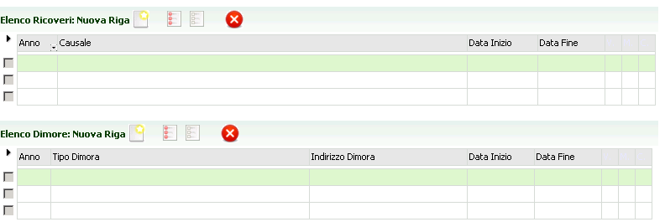

I pulsanti indicati dalla freccia blu, da sinistra a destra, sono relativi a:
- Nuovo ricovero
- Seleziona tutti i ricoveri esistenti
- Deseleziona tutti i ricoveri esistenti
- Elimina tutti i ricoveri selezionati

I pulsanti indicati dalla freccia verde, da sinistra a destra, sono relativi a:
- Nuova dimora
- Seleziona tutte le dimore esistenti
- Deseleziona tutte le dimore esistenti
- Elimina tutte le dimore selezionate

La pressione del tasto “nuovo ricovero” visualizza i campi per l’inserimento nel riquadro seguente:

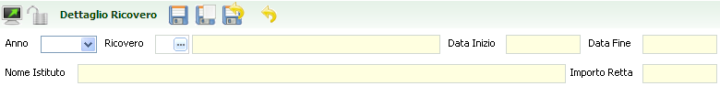

I pulsanti indicati dalla freccia verde, da sinistra a destra, sono relativi a:
- Salvataggio del ricovero
- Salvataggio del ricovero e predisposizione per l’inserimento di un nuovo ricovero
- Salvataggio del ricovero e chiusura del pannello di inserimento
- Chiusura del pannello di inserimento
La pressione del tasto “nuova dimora” visualizza i campi per l’inserimento nel riquadro seguente:

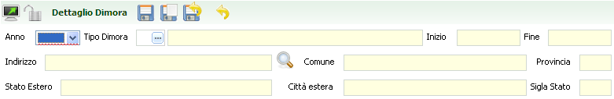

I pulsanti indicati dalla freccia gialla, da sinistra a destra, sono relativi a:
- Salvataggio della dimora
- Salvataggio della dimora e predisposizione per l’inserimento di una nuova dimora
- Salvataggio della dimora e chiusura del pannello di inserimento
- Chiusura del pannello di inserimento

Il pulsante indicato dalla freccia rossa permette di entrare nella gestione degli indirizzi di dimora.

Premendolo si apre la pagina seguente:

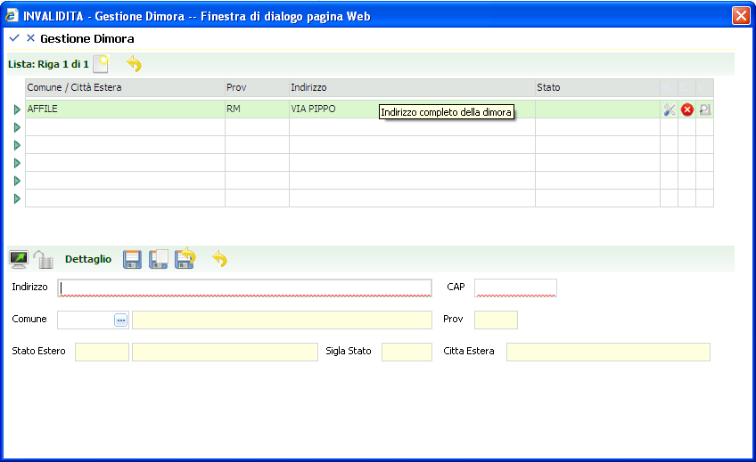

Tale pagina richiede l’inserimento del comune o dello stato estero, in base alla valorizzazione del tipo dimora. Nell’esempio riportato, si tratta di dimora italiana, dato che è aperto il campo Comune

I pulsanti indicati dalla freccia blu, da sinistra a destra, sono relativi a:
- Nuovo indirizzo di dimora
- Torna indietro
I pulsanti indicati dalla freccia verde, da sinistra a destra, sono relativi a:
- Salvataggio dell’indirizzo di dimora
- Salvataggio dell’indirizzo di dimora e predisposizione per l’inserimento di un nuovo indirizzo di dimora
- Salvataggio dell’indirizzo di dimora e chiusura del pannello di inserimento
- Chiusura del pannello di inserimento

L’elenco espone i dati dell’archivio che si va costituendo, quindi è possibile recuperare un indirizzo di dimora precedentemente inserito.

La selezione di un indirizzo di dimora, con il conseguente ritorno alla pagina principale di gestione ACCAS-PS, avviene con i pulsanti a forma di triangolo indicati dalla freccia gialla.

Una ulteriore pressione del tasto “salva” in alto nella pagina permette il salvataggio definitivo del modello.
Il pulsante “salva” non è visibile per le dichiarazioni che si trovino in uno stato non modificabile (P, I, E).

In caso di errori, questi sono notificati nella parte alta della pagina, ad esempio:

Vi ricordiamo che non è possibile indicare un periodo di ricovero la cui data finale abbia un anno diverso da quello indicato nella data di inzio ricovero e, per entrambe le date, l’ anno deve essere quello selezionato nell’ apposita casella.
In base a quanto indicato da inps :
“ Qualora la data di presentazione sia superiore all’ ultimo anno richiesto, la data finale dei periodi interessati deve essere valorizzata al 31/12 dell’ ultimo anno richiesto. La casusale di ricovero deve quindi limitarsi alle tipologie con cessazione del ricovero. La prosecuzione di eventuali periodi verrà indicata sulla dichiarazione della successiva campagna”.

ICRIC-IF Ordinario
Di seguito viene illustrata la pagina di gestione dichiarazione IC RIC IF modello ordinario.
Esempio 1 ic ric if
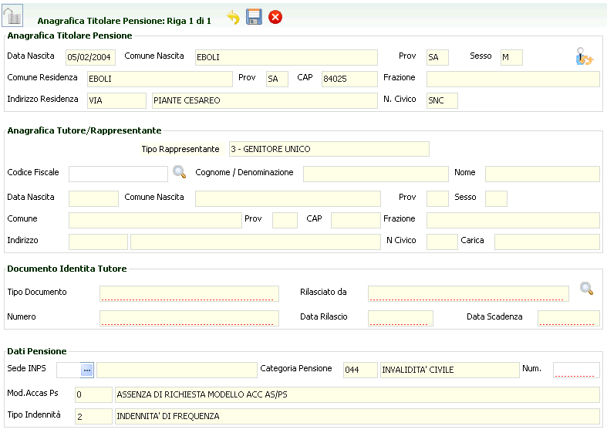

Esempio 2 ic ric if 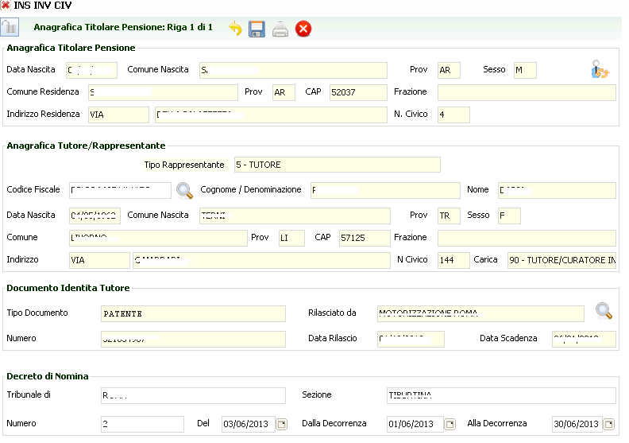
A partire dalla campagna 2016 è stato eliminato l’ obbligo di registrazione del documento di identità del tutore, di conseguenza, a partire da tale anno, il corrispondente pannello non è più visibile. Resta presente le le campgane precedenti.

I pulsanti indicati dalla freccia blu, da sinistra a destra, sono relativi a:
- torna indietro
- salva i dati
- stampa il modello e la delega al CAF
- elimina il modello

Il riquadro “Anagrafica Titolare Pensione” riporta i dati anagrafici del titolare della pensione, presi dall’archivio anagrafica unica.

Il riquadro “Anagrafica Tutore/Rappresentante” con la campagna 2016 diventa “Anagrafica Dichiarante” e riporta i dati anagrafici del soggetto dichiarante, sia esso Tutore/Rappresentante del titolare della pensione o soggetto legittimato alla dichiarazione per titolare deceduto. Per il modello ICRIC-IF il Dichiarante non può essere il minore titolare di pensione.

Se il soggetto dichiarante è il Rappresentante legale/Tutore è necessario ricercarne il nominativo in anagrafica utilizzando il pulsante di ricerca indicato dalla freccia gialla. In questo caso il soggetto può essere sia un individuo che una ditta (per esempio un Comune, un Ente assistenziale etc) ma è indispensabile che il Tutore ricopra la carica di Tutore di invalido civile (codice carica 90) . Il campo Tipo Rappresentante nel riquadro “Anagrafica Tutore/Rappresentante” riporta quanto selezionato al momento dell’inserimento della matricola nel campo Tipo Rappresentante.

Se il dichiarante è un soggetto legittimato alla dichiarazione per il soggetto dichiarante , è necessario ricercarne il nominativo in anagrafica utilizzando il pulsante di ricerca indicato dalla freccia rossa. In questo caso il soggetto può essere solo un individuo e non è necessario che ricopra cariche nei confronti del titolare deceduto.

Il riquadro “Anagrafica Soggetto che presenta la dichiarazione

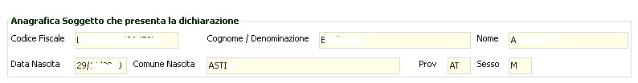riporta i dati anagrafici soggetto che fisicamente ha presentato la dichiarazione al CAF, presi dall’archivio anagrafica unica. Il soggetto ammesso in tale campo, dipende dal valore immesso nel campo tipo soggetto che presenta la dichiarazione. Tali campi (tipo e soggetto presentazione) sono sottoposti a controlli ed automatismi.
Se il tipo soggetto che presenta è imposato a Titolare, il sistema valorizza in automatico i dati anagrafici del soggetto che presenta con quelli del titolare di pensione e non sono ammessi altri valori. Se , invece, il soggetto che presenta la dichiarazione è diverso da titolare, non può essere indicato nell’anagrafica che presenta la dichiarazione il codice fiscale del titolare di pensione INVCIV.

I tre quadri anagrafici sono di sola consultazione, le anagrafiche devono essere gestite dalla funzioni già esistenti in anagrafica unica. Vi ricordiamo comunque che tali dati sono gestibili direttamente dalla procedura InvCiv attraverso i Command Code sopra indicati (ANAG e TRAP).

In base al Tipo Rappresentante , selezionato al momento dell’ inserimento della dichiarazione,le sezioni richieste in compilazione cambiano in base alle regole di seguito indicate.
- se Genitore Affidatario, Tutore, Amministratore di sostegno o Curatore viene richiesta la compilazione del quadro Decreto Nomina (vedi Esempio 2).
- se Genitore Unico o primo genitore verrà mostrato solamente il quadro relativo al Documento di Identità del Tutore.

I dati relativi al Documento di Identità del Tutore, come indicato sono richiesti solo fino alla campagna 2015.
I campi del riquadro sono tutti disabilitati tranne la lente di ingrandimento indicata dalla freccia rossa:
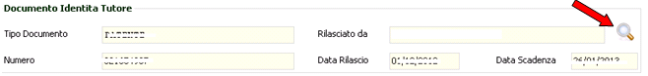
- Premendo la lente di ingrandimento si apre la seguente pagina:
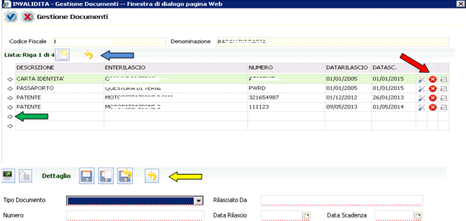
La freccia blu indica i seguenti pulsanti , da sinistra a destra:
  - Nuovo Documento
  - Indietro a dichiarazione
La freccia verde indica il pulsante per la selezione del documento da inserire nella dichiarazione.
La freccia rossa indica i pulsanti che hanno effetto sul singolo documento, da sinistra a destra:
- Modifica
- Cancella
- Visualizza
La freccia gialla indica da sinistra a destra:
- Salva documento
- Salva documento e inserisci nuovo
- Salva documento e chiudi dettaglio aperto
- Torna indietro a elenco documenti
L’elenco espone i dati dell’archivio che si va costituendo, quindi è possibile recuperare un documento precedentemente inserito.
Eventuali messaggi di errore compaiono nella parte in alto della videata:


I dati del pannello Decreto Nomina devono essere compilati dall’operatore rispettando le regole di inserimento.
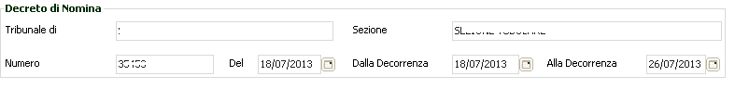
In caso di messaggio di errore i messaggi verranno visualizzati nella parte in alto della schermata della dichiarazione
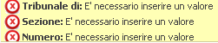

Vi ricordiamo che a partire dalla campagna 2013 è assolutamente necessaria la compilazione dei dati di Indirizzo e di almeno un recapito tra cellulare, telefono ed e-mail del titolare o del rappresentante. Tali dati devono essere caricati nell’ anagrafica dei soggetti interessati.

Successivamente sono presenti i seguenti riquadri:
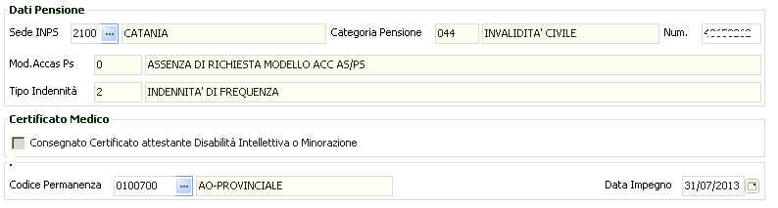
Ed il quadro con i dati del soggetto che presenta la dichiarazione

Si ricorda che la data di impegno non può essere inferiore alla data di salvataggio dei dati. In caso di data non attualizzata comparirà il seguente messaggio di errore:

Dopo aver salvato la dichiarazione compariranno ulteriori quadri da compilare con informazioni relative ai Ricoveri, e ai Dati Frequenza:

La freccia blu indica le possibili operazioni da effettuare nella griglia di elenco dei ricoveri, da sinistra a destra:
- Inserisci nuovo ricovero
- Seleziona tutti i ricoveri
- Deseleziona tutti i ricoveri
- Elimina ricovero
La freccia verde indica le operazioni possibili in caso di inserimento o modifica di un ricovero, da sinistra a destra:
- Salva ricovero
- Salva ricovero e inserisci nuovo
- Salva ricovero e torna a elenco ricoveri chiudendo dettaglio ricovero aperto
- Torna indietro a elenco ricoveri chiudendo dettaglio ricovero aperto
Vi ricordiamo che non è possibile indicare un periodo di ricovero la cui data finale abbia un anno diverso da quello indicato nella data di inzio ricovero e, per entrambe le date, l’ anno deve essere quello selezionato nell’ apposita casella.
In base a quanto indicato da inps :
“ Qualora la data di presentazione sia superiore all’ ultimo anno richiesto, la data finale dei periodi interessati deve essere valorizzata al 31/12 dell’ ultimo anno richiesto. La casusale di ricovero deve quindi limitarsi alle tipologie con cessazione del ricovero. La prosecuzione di eventuali periodi verrà indicata sulla dichiarazione della successiva campagna”.

L’ ultimo quadro permette di passare alla gestione dei dati frequenza.
Cliccando sul pulsante con la lente si passa alla seconda pagina di gestione dichiarazione, dove verranno rilevati i dati relativi alla eventuale frequenza del titolare pensione alla scuola dell’ obbligo e/o a corsi di formazione etc..

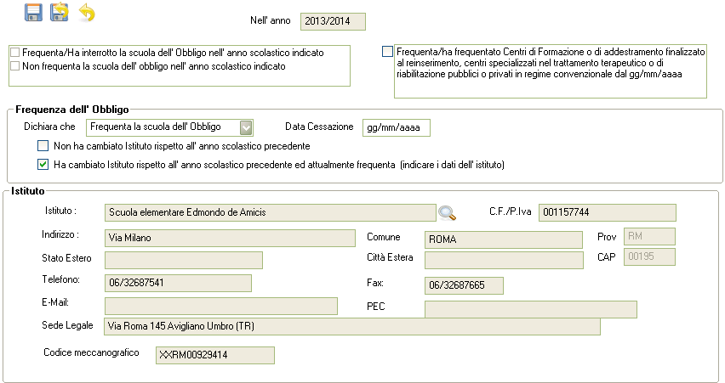

La freccia blu indica le possibili operazioni da effettuare nella pagina delle frequenza:
- salva
- salva e torna alla pagina precedente
- torna alla pagina precedente senza salvare

La freccia rossa indica la dichiarazione relativa all scuola dell’ obbligo. Deve essere selezionata la prima opzione se il minore, nell’ anno scolastico indicato sopra, frequenta la scuola dell’ obbligo o ha interrotto la frequenza alla stessa.
Deve essere selezionata la seconda opzione, se il minore ha terminato il corso di studio obbligatorio per legge o ha interrotto la frequenza in anni antecedenti all’ anno scolastico indicato sopra..

La freccia verde indica il quadro che è necessario selezionare se il minore, a prescindere dalla frequnza o meno della scuola dell’ obbligo, frequenta corsa di formazione etc. Selezionando la casella viene richiesto dii inserire la data a partire dalla quale il minore frequenta il corso.In presenza di frequenza a più corsi, indicare la data minore di inzio corso.

Il pannello frequenza obbligo viene attivato e deve essere obbligatoriamente compilato solo se nel quadro indicato dalla freccia rossa è stata selezionata la prima ipotesi.
In questo pannello è necessario selezionare una delle due opzioni fornite dalla casella indicata dalla freccia azzurra:
Ha interrotto la scuola dell’ obbligo
Frequenta la scuola dell’ obbligo
Se si seleziona la prima voce il programma chiede obbligatoriamente la compilazione della data di cessazione, che deve essere compresa nell’ anno scolastico indicato sopra.
Nel secondo caso, viene resa disponibile ed obbligatoria la seconda selezione, con la quale si deve indicare se, l’ istituto frequentato sia o meno lo stesso dell’ anno precedente.
Vi riportiamo indicazioni di inps fornite su specifico quesito :
“Se l’anno precedente non c’è stata frequenza e l’anno corrente si, si tratta comunque di una variazione e quindi vanno specificati i dati dell’istituto.”
Selezionando infatti, la voce “ha cambiato istituto” si rende obbligatoria l’ acquisizione dei dati dell’ istituto.

Premendo la lente di ingrandimento indicata dalla freccia gialla si aprirà la seguente schermata, utilizzabile per gestire e selezionare un Istituto:
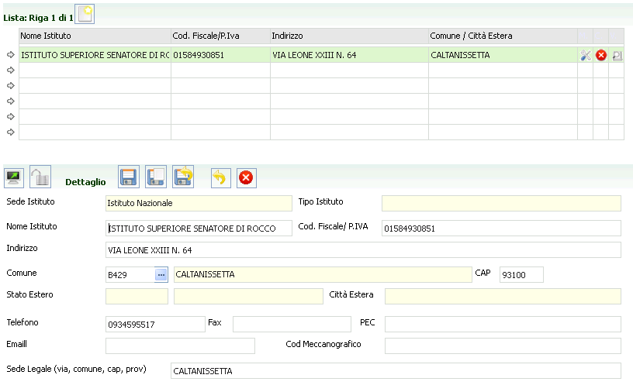

Il primo riquadro presenta la lista degli istituti precedentemente inseriti, selezionabili utilizzando il pulsante indicato dalla freccia verde nell’istituto che si intende associare alla scuola d’obbligo nei dati frequenza.
I campi indicati con la freccia blu indicano le operazioni possibili in caso di inserimento / modifica di un istituto. Da sinistra a destra:
- Salva istituto
- Salva istituto e inserisci nuovo
- Salva istituto e chiudi riquadro di dettaglio
- Chiudi riquadro di dettaglio
Il campo codice meccanografico è un nuovo campo obbligatorio; esso viene valorizzato con il codice 9999999999 accettato da INPS se non disponibile il reale codice meccanografico dell’ istituto che puà essere recuperato nel sito del Ministero della Pubblica Istruzione
Il campo Codice Fiscale/Partita Iva e sede legale non sono più obbligatori.

ICRIC-IF Sollecito

Per la compilazione dell modello sollecito ICRIC-IF fare riferimenrto alla compilazione del medesimo tipo di modello oridnario (paragrafo precedente). Ovviamente anche per tale modello vale quanto indicato per il modello ICRIC sollecito relativamente alla dic hiarazione di ricovero (limitazione della dichiarazione al solo anno precedente l’ anno dell modello sollecitato; per esempio per il sollecito 2014 si devono dichiarare i ricoveri 2013).

INSERIMENTO DEL TUTORE E DEL SOGGETTO LEGITTIMATO ALLA PRESENTAZINE PER TITOLARE DECEDUTO
In tutti e tre i modelli è possibile inserire il tutore dell’invalido, tramite la seguente procedura:

- scelta del tipo dichiarante “rappresentante/tutore” nell’inserimento matricola:

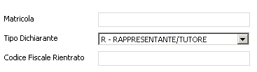

- inserimento del codice fiscale del tutore, se conosciuto, nel campo apposito di gestione modello e pressione della lente a fianco. Qualora il Codice Fiscale del Tutore non sia noto è possibile attivare la ricerca selezionando la lente senza avere immesso alcun carattere nel campo Codice Fiscale (indicati, rispettivamente, dalle frecce blu e gialla):

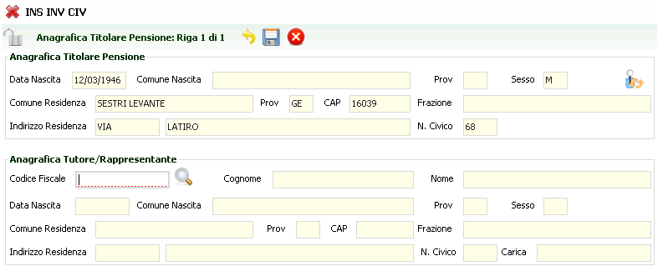

- Viene aperta la pagina di ricerca:
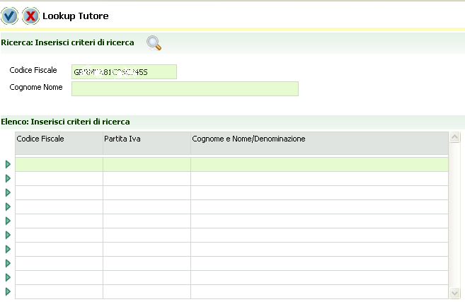
In questa pagina è possibile attivare la ricerca utilizzando o il codice fiscale o il Cognome e Nome.
La ricerca avviene sull’ intero archivio anagrafico Individui e Ditte nazionale e non è quindi limitata ai soli Tutori. Per questo motivo risulta obbligatorio che la stringa di ricerca immessa sia almeno di 6 caratteri validi.

Se per la stringa immessa il sistema non trova in anagrafica alcun soggetto viene fornito all’ operatore il seguente messaggio

In questo caso l’ operatore attraverso le funzioni di Anagrafica, dovrà caricare i dati anagrafici del Tutore e quindi procedere all’attribuzione della carica di Tutore/Curatore per il titolare della pensione.

Se invece la ricerca trova dei soggetti in base ai criteri immessi, l’ elenco degli soggetti trovati viene visualizzato. L’ operatore può selezionare il soggetto, cliccando sulla freccia verde presente sul lato sinistro del nominativo.
Una volta selezionato il nominativo il programma torna nella pagina di inserimento dei dati del Tutore.
Si possono verificare 2 condizioni:
- il soggetto selezionato non è un tutore del Titolare InvCiv oppure non ha la carica 90 – Tutore/Curatore Invalido Civile. In questo caso il sistema fornisce all’ operatore il seguente messaggio.

L’operatore dovrà quindi, dalle funzioni di anagrafica, provvedere ad attribuire la carica di Tutore/curatore al soggetto.

- Il soggetto è un tutore con codice carica 90 – Tutore/Curatore Invalido Civile. In questo caso tutti i dati anagrafici del tutore vengono caricati nella sezione dei dati del Rappresentante/Tutore.

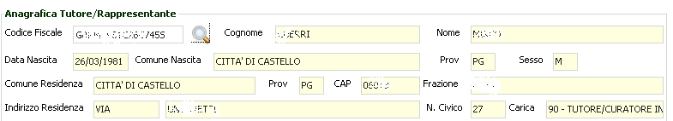

Stampa Dichiarazione e delega
In tutti e tre i modelli utilizzando il comando STAM o cliccando sul pulsante di stampa viene prodotta la stampa/ristampa della dichiarazione e della delega al CAF.
La delega, introdotta nel corso della campagna 2015 , è relativa alla presentazione della dichiarazione di responsabilità e viene compilata in automatico dal sistema, utilizzando i dati anagrafici del soggetto dichiarante.

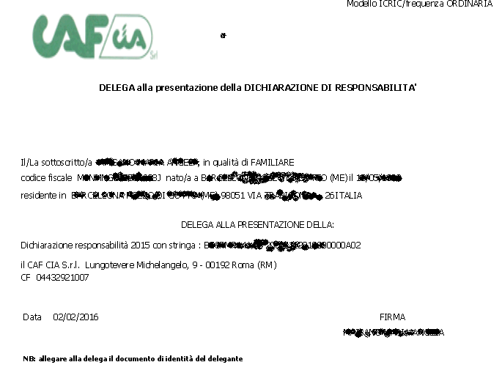
Gestione documento Identità (DINT)

La funzione è accessibile sia da contesto anagrafico che da contesto INVCIV.
Per procedere alla stampa della dichiarazione INVCIV è obbligatoria la presenza di un documento di identità in corso di validità relativo al soggetto dichiarante, se il dichiarante è una persona fisica. Ricordiamo che il soggetto dichiarante può essere il Titolare, il rappresentante legale o un soggetto legittimato alla dichiarazione per il titolare deceduto. Dal contesto INVCIV la funzione è attivabile per il solo soggetto titolare INVCIV, mentre per il rappresentante o il soggetto legittimato è necessario accedere dal contesto anagrafico.

TIPO DOCUMENTO Si considerano validi ai fini della raccolta INVCIV i documenti di tipo ‘carta d’identità’, ‘passaporto’, ‘patente di guida’ o ‘altro documento’.
DOCUMENTO Per procedere al salvataggio delle informazioni è obbligatorio effettuare il caricamento dell’immagine del documento stesso; l’immagine deve essere nel formato TIF o PDF.

RICERCA DICHIARAZIONI : OPERAZIONI MASSIVE
Gli utenti hanno a disposizione l’ulteriore voce di menu “Ricerca Dichiarazioni” (in giallo)

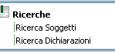

Selezionando tale voce viene aperta la pagina di ricerca dichiarazioni:

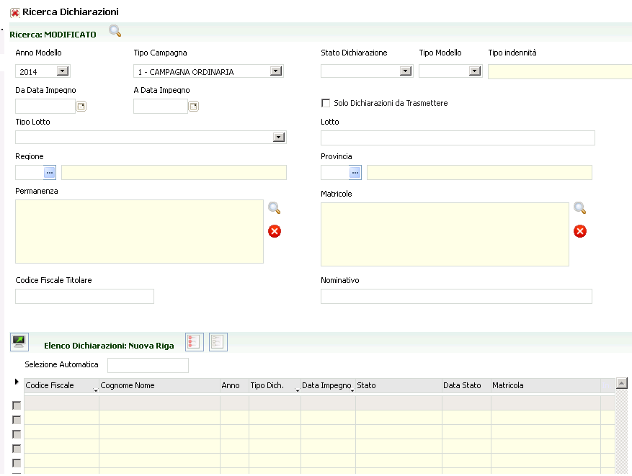
In questa pagina i filtri “Anno” , “Tipo campagna” e “Stato Dichiarazione” sono obbligatori (ingiallo), mentre gli altri sono facoltativi.
Per gli Utenti con ruolo INVCIV i campi Tipo Lotto, Lotto e Matricole sono disabilitati, in quanto riservati al solo Ced Nazionale.
Questa ricerca è aperta agli operatori di qualunque livello ( nazionale, regionale, provinciale e operatore). Il filtro regione e provincia vengono valorizzati in automatico dal sistema in base al livello dell’ operatore ed alle alla visibilità territoriale.
Dopo l’ inserimento dei filtri di ricerca desiderati, cliccando sulla lente, il sistema estrae tutte le dichiarazioni sulle quali l’ operatore ha visibilità in base ai parametri immessi, visualizzando il risultato della ricerca nell’ elenco sottostante.
L’elenco viene fornito per data di impegno crescente, permettendo di visualizzare per prime le dichiarazioni con data più vecchia.

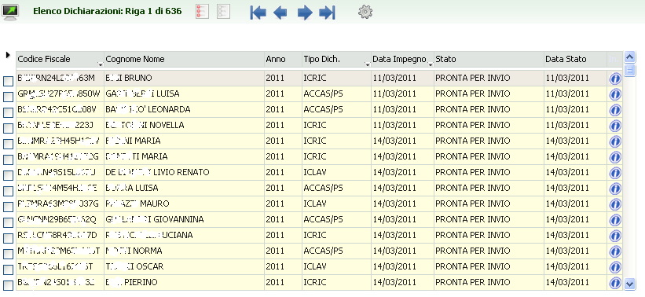

Con i check box a sinistra nell’elenco, indicati dalla freccia verde, è possibile selezionare una o più dichiarazioni sulle quali applicare le funzioni massive.
Per passare alle funzioni massive premere l’ingranaggio che appare sopra l’elenco stesso, indicato dalla freccia gialla. La mancata selezione di almeno una dichiarazione dell’ elenco proposto corrisponde alla selezione di TUTTE le dichiarazioni presenti in elenco.

La procedura apre una seconda pagina in cui sono presenti:
- il numero delle dichiarazioni selezionate dall’ operatore nella pagina di ricerca e selezione
- Il quadro con le funzioni (command code) disponibili sull’ intero insieme di dichiarazioni selezionate.

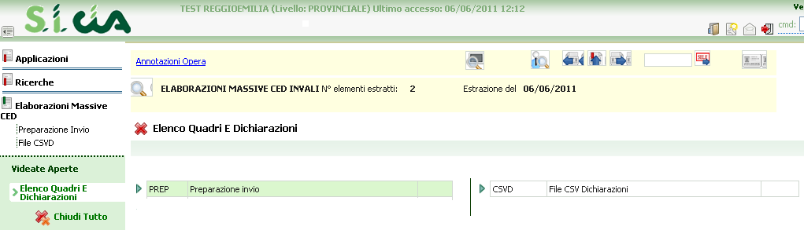
I command code accessibili da tale pagina ed applicabili alle dichiarazioni selezionate nella pagina di ricerca sono:
PREP : Permette di cambiare lo stato delle dichiarazioni selezionate dallo stato M allo stato P. Tale funzione è attivabile solo se nella pagina di ricerca è stato selezionato nei filtri, lo stato M
CSVD : Permette di ottenere l’ elenco delle dichiarazioni selezionate in formato sia pdf che csv. Le informazioni riportate sia in stampa che nel file csv sono le seguenti:
Regione, Provincia, Codice Caf, Cognome, Nome, Codice Fiscale, Tipo Dichiarazione, Stato Dichiarazione, Stringa Inps

Le funzioni massive, vengono gestite con l’ elaborazione asincrona. Una volta attivata la funzione desiderata appare il seguente messaggio:

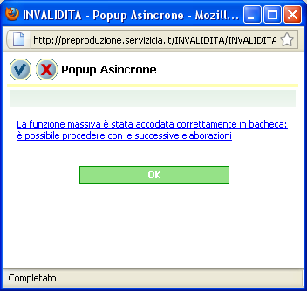

L’ operatore, come indicato dal messaggio, potrà effettuare, se necessario, altre operazioni sullo stesso insieme di dati estratto, senza necessità di ripetere l’ estrazione.

Per verificare il risultato dell’ elaborazione e prelevare i file prodotti, si deve accedere alla bacheca cliccando sul pulsante .

RICERCA ESITI TELEMATICO :BACHECA INVCIV
Gli utenti, con qualunque ruolo e di qualunque livello operatore,abilitati alla procedura INVCIV, hanno a disposizione l’ ultima voce di menu “Ricerca Esiti Telematico” per accedere alla bacheca delle dichiarazioni INVCIV (in giallo)

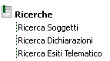

Nella bacheca INVCIV viene utilizzato il concetto di lotto di Invio, dove per lotto si intende il file in formato xml composto da un numero variabile di dichiarazioni che viene inviato a INPS.
Il lotto, generato da CED nazionale in base a diversi criteri di selezione, deve essere passato al diagnostico INPS locale; solo le dichiarazioni corrette possono essere inserite, con la funzione CED di Rigenerazione Telematico, in un nuovo lotto da inviare all’ INPS. Le dichiarazioni con errori, invece, vengono poste in stato Scartato CED e tornano ad essere modificabili per la correzione.
Le dichiarazioni corretet. Dal CED vengono inviate a INPS e l’Istituto, dopo uno o due giorni, rimanda indietro l’ esito delle dichiarazioni che possono essere :
Corrette
Errate (con errore correggibile)
Scartate (con errore non correggibile)

Selezionando tale voce viene aperta la pagina di ricerca :

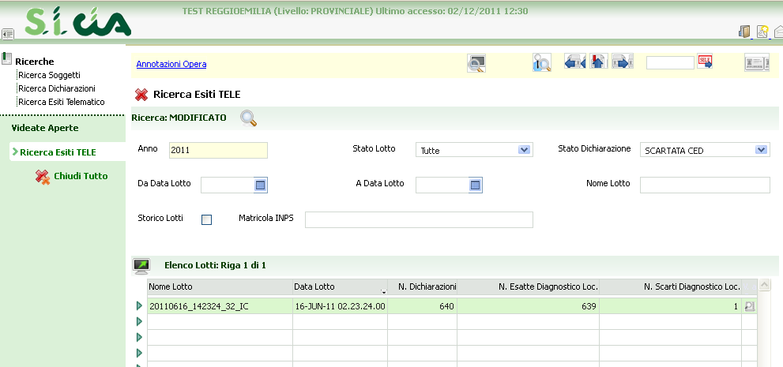

In questa pagina i filtri “Anno” e “Stato Lotto” sono obbligatori (in blu), mentre gli altri sono facoltativi.
I possibili valori del campo Stato Lotto sono : Tutti, Diagnosticati e Non Diagnosticati. Allo stato attuale l’ attributo “diagnosticato/non diagnosticato” fa riferimento al diagnostico locale INPS che viene effettuato dal CED, preliminarmente alla trasmissione telematic, mentre la voce “Diagnosticatoo INPS/non diagnosticato INPS” fa riferimento al diagnostico effetuato dall’Istituto.
Il campo stato Dichiarazione permette di filtrare le dichiarazioni inserite nei lotti in base allo stato della dichiarazione.

E’ bene spiegare il significato della casella di selezione “Storico Lotti”
Come indicato sopra, ciascun lotto, costituito da un numero variabile di dichiarazioni dopo essere stato creato deve essere diagnosticato dal programma INPS. Dal diagnostico alcune dichiarazioni potrebbero essere scartate e reinserite nel circuito di lavorazione.
La procedura tiene la storia di tali operazioni. Per esempio nel lotto nr. 1 sono inserite 400 dichiarazioni; tra queste 399 sono corrette e possono quindi essere spedite a Inps con una operazione di rigenerazione lotto , che genera un lotto identico al primo ma con le sole dichiarazioni esatte (lotto R_1).
La dichiarazione che risulta essere errata viene nuovamente messa nella disponibilità dell’ operatore per la modifica, pur restando associata al lotto nr.1. Dopo la correzione, la dichiarazione, posta nuovamente in Stato P, viene reinserita dal CED in un nuovo lotto, per esempio il nr. 42.
Tale sequenza di operazioni non viene persa ed è possibile, spuntando il campo Storico Lotti, disporre di tutti i lotti, quindi anche quelli quale il nr. 1 del nostro esempio che contengano le dichiarazioni scartate.Lo stesso vale per il diagnostico INPS.
Consigliamo di non selezionare mai tale campo, salvo casi particolari in cui risulti necessario ricostruire lo storico di tutte le dichiarazioni. Tale funzione risulta utile per il CED nazionale e meno interessante per l’ operatore territoriale.

Dopo l’ inserimento dei filtri di ricerca desiderati, cliccando sulla lente, il sistema estrae tutti i lotti che rispettano i criteri di ricerca e sui quali l’ operatore ha visibilità, il risultato della ricerca è visualizzato nelle’ elenco .
L’ordinamento con cui viene visualizzato l’elenco può essere modificato cliccando sull’ intestazione “Nome Lotto”

Nella riga di dettaglio dell’ elenco :
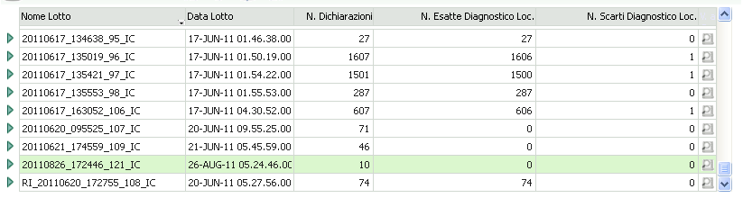
Oltre al nome ed alla data del lotto sono visualizzate :
il numero delle dichiarazioni totali presenti nel lotto
Il numero delle dichiarazioni risultate esatte al diagnostico locale
Il numero(eventuale) delle dichiarazioni scartate dal diagnostico locale

Naturalmente tali numeri possono variare in relazione al livello operatore:
il livello nazionale vede il numero totale delle dichiarazioni inserite nel lotto ( e di quelle esatte ed errate) , al regionale saranno forniti i totali della sola regione di appartenenza e così via per il provinciale e l’ operatore di zona.

Il pulsante indicato dalla freccia rossa, nell’ immagine precedente, permette di entrare nella pagina di dettaglio del lotto selezionato.

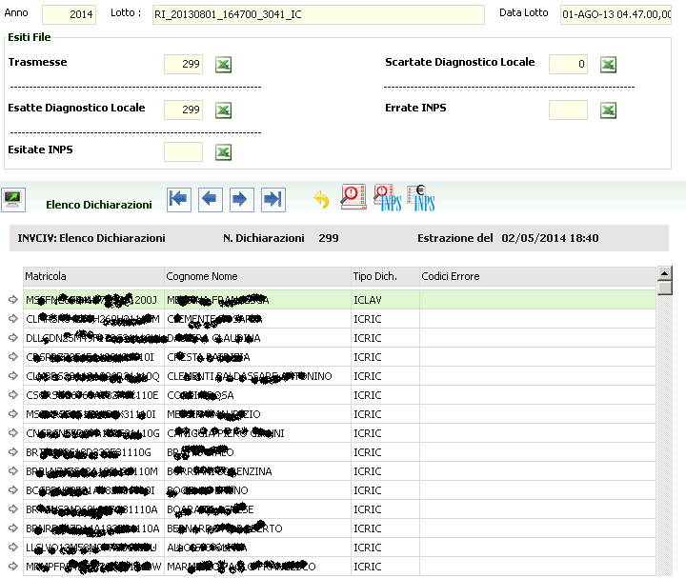

In questa pagina è possibile avere a video l’ elenco delle dichiarazioni inviate, dell’ esito del diagnostico locale con le esatte e di quelle scartate, e l’ esito dell’ elaborazione INPS semplicemente cliccando sui pulsanti indicati, rispettivamente, dalle frecce rosse e dalle frecce azzurre.
Al click su tali pulsanti, contemporaneamente alla visualizzazione dell’ elenco corrispondente, viene fornita la possibilità di scaricare un file di excel contenente le stesse informazioni.

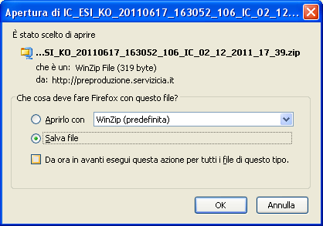
Se la dichiarazione contiene delle segnalazioni di errore del diagnostico INPS, i codici errore sono visualizzati, nel campo indicato dalla freccia gialla.
Il pulsante  permette di aprire una finestra che contiene la legenda dei codici errore del diagnostico locale:
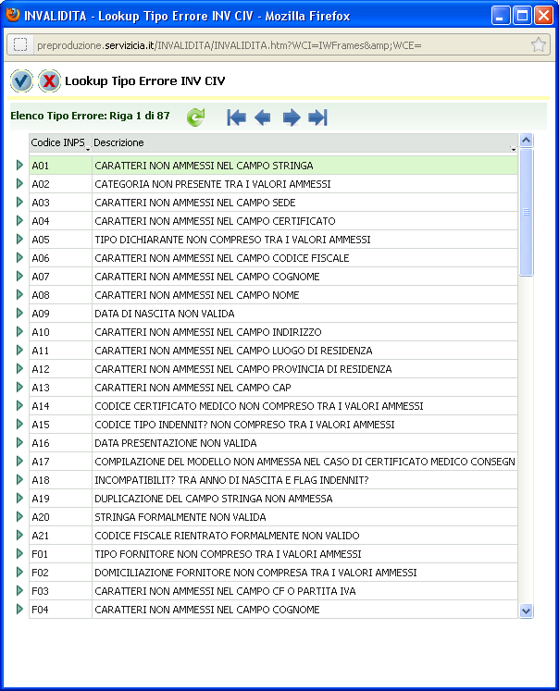
Mentre il pulsante successivo permette di aprire la finestra dei codici errore del diagnostico INPS.

Annullo Dichiarazione INVCIV
A partire dalla campagna 2015, INPS ha introdotto per INVCIV la possibilità di richiedere l’ annullo dichiarazione.
Tale funzione può essere utilizzata unicamente dallo stesso intermediario che ha trasmesso la Dichiarazione di cui è richiesto l’annullamento.
L’ annullamento deve essere utilizzato nel caso in cui la dichiarazione NON doveva ASSOLUTAMENTE pervenire all’Istituto, ne consegue che, una dichiarazione annullata, non può assolutamente essere ritrasmessa all’ Istituto.
La dichiarazione di annullamento deve contenere tutti i dati inviati con l’ultima dichiarazione trasmessa ed il campo FLAGANNULLAMENTO valorizzato come sopra descritto.
La procedura permette all’ operatore di anullare la dichiarazione se questa è stata acquisita da Inps, ovvero si trova in stato E (esitato).
L‘ annullo viene effettuato utilizzando l’ apposta funzione ANNU, presente nel pannello comandi dichiarazione
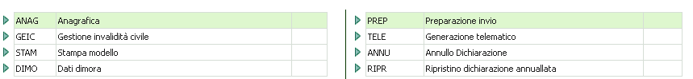
La Dichiarazione annullata viene portata in stato P, in modo di essere inviata a Inps con il primo successivo invio telematico.
La dichiarazione annullata in stato P (pronta per invio) non è in alcun modo modificabile.
E’ possibile vedere se la dichiarazione è annullata dall’ elenco dichiarazioni del soggetto
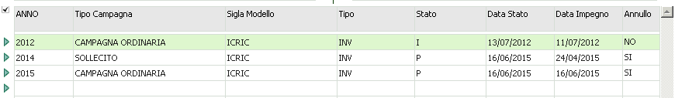

Ripristino Dichiarazione INVCIV
Qualora per errore si sia annullata una dichiarazione con la funzine di ANNULLO è possibile effettuarne il ripristino con la funzione RIPR purchè l’ annullo non sia già stato trasmesso a INPS, ovvero che la dichiarazione si trovi ancora in stato P.
Viene fornito un messaggio all’ operatore che avvisa dell’ operazione che sarà effettuata
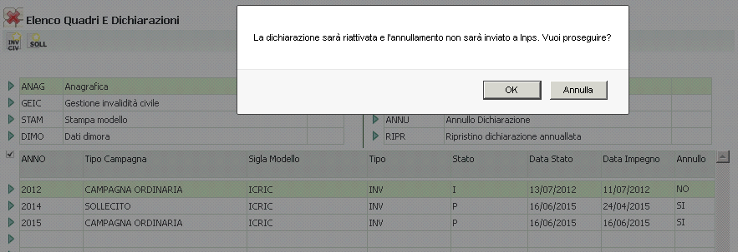

Confermando l’ operazione, la dichiarazione sarà riportata in stato E
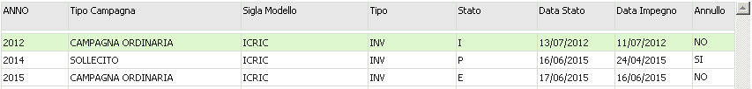
Funzioni CED
Gli utenti abilitati all’uso delle funzioni CED e di solo livello nazionale nella pagina del quadro comandi della ricerca dichiarazioni RICD, hanno a disposizione anche i seguenti command code :

RITE : Permette di rigenerare un file telematico partendo dal lotto già estratto. Questa funzione è attivabile solo se nella pagina di ricerca è stato valorizzato il filtro Lotto. Essa agisce esclusivamente sulle dichiarazioni del lotto in stato I. Questa funzione permette all’ operatore CED di ricreare il file telematico da inviare all’ INPS dopo il controllo del diagnostico, escludendo le dichiarazioni che non abbiano superato il controllo e quindi si trovino in stato SC oppure qualora sia stato necessario procedere allo sblocco di una dichiarazione già posta in stato I.
SCAR: Permette di caricare l’ esito del diagnostico locale INPS al lotto. Con questa funzione vengono aggiornate le dichiarazioni scartate dal diagnostico, portandole in stato SC. Ad ogni dichiarazione scartata vengono associati anche i codici o descrizioni di errore rilevati dal diagnostico.
TESI: Permette di carica l’esito del diagnostico INPS al lotto. Con questa funzione vengono aggiornate le dichiarazione in base all’esito del diagnostico INPS. La funzione si divide in due flussi principali: uno che comporta l’upload delle ricevute di lotti acquisiti e uno per i lotti scartati. Il caricamento delle ricevute di lotti scartati aggiorna le singole dichiarazioni portandole in stato Bloccata INPS o Scartata INPS associando anche la descrizione dell’errore rilevata dal diagnostico.
PREP : Permette di cambiare lo stato delle dichiarazioni selezionate dallo stato M allo stato P. Tale funzione è attivabile solo se nella pagina di ricerca è stato selezionato nei filtri, lo stato M

Sono poi accessibili dal menù laterale di sinistra le funzioni:

SBLO : Permette di sbloccare le dichiarazioni portandole allo stato P o I allo stato M. Tale funzione è attivabile solo se nella pagina di ricerca è stato selezionato nei filtri, lo stato P o lo stato I
TELE : Permette di creare il file XML da inviare all’ Inps dopo averlo sottoposto a controllo del diagnostico Inps. Tale funzione è attivabile solo se nella pagina di ricerca è stato selezionato nei filtri, lo stato P

Le funzioni massive per il CED , vengono gestite con l’ elaborazione asincrona. Una volta attivata la funzione desiderata appare il seguente messaggio:

L’ operatore, come indicato dal messaggio, potrà effettuare, se necessario, altre operazioni sullo stesso insieme di dati estratto, senza necessità di ripetere l’ estrazione.

Per verificare il risultato dell’ elaborazione e prelevare i file prodotti, si deve accedere alla bacheca cliccando sul pulsante

